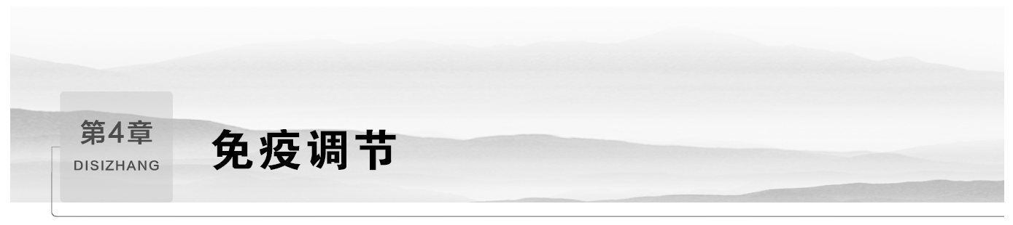

第1节 免疫系统的组成和功能
课程内容标准 | 核心素养对接
(1)概述免疫系统的基本组成。  (2)概述免疫系统在维持稳态中的作用。 | (1)生命观念——通过归纳法，梳理总结免疫系统的组成，形成结构与功能相适应的生命观念。  (2)社会责任——结合实例，了解免疫系统的基本功能，解释常见的免疫现象。
知识点1 免疫系统的组成
1.免疫器官
(1)主要由淋巴组织构成，并借助于血液循环和淋巴循环相互联系。
(2)免疫器官的组成及功能
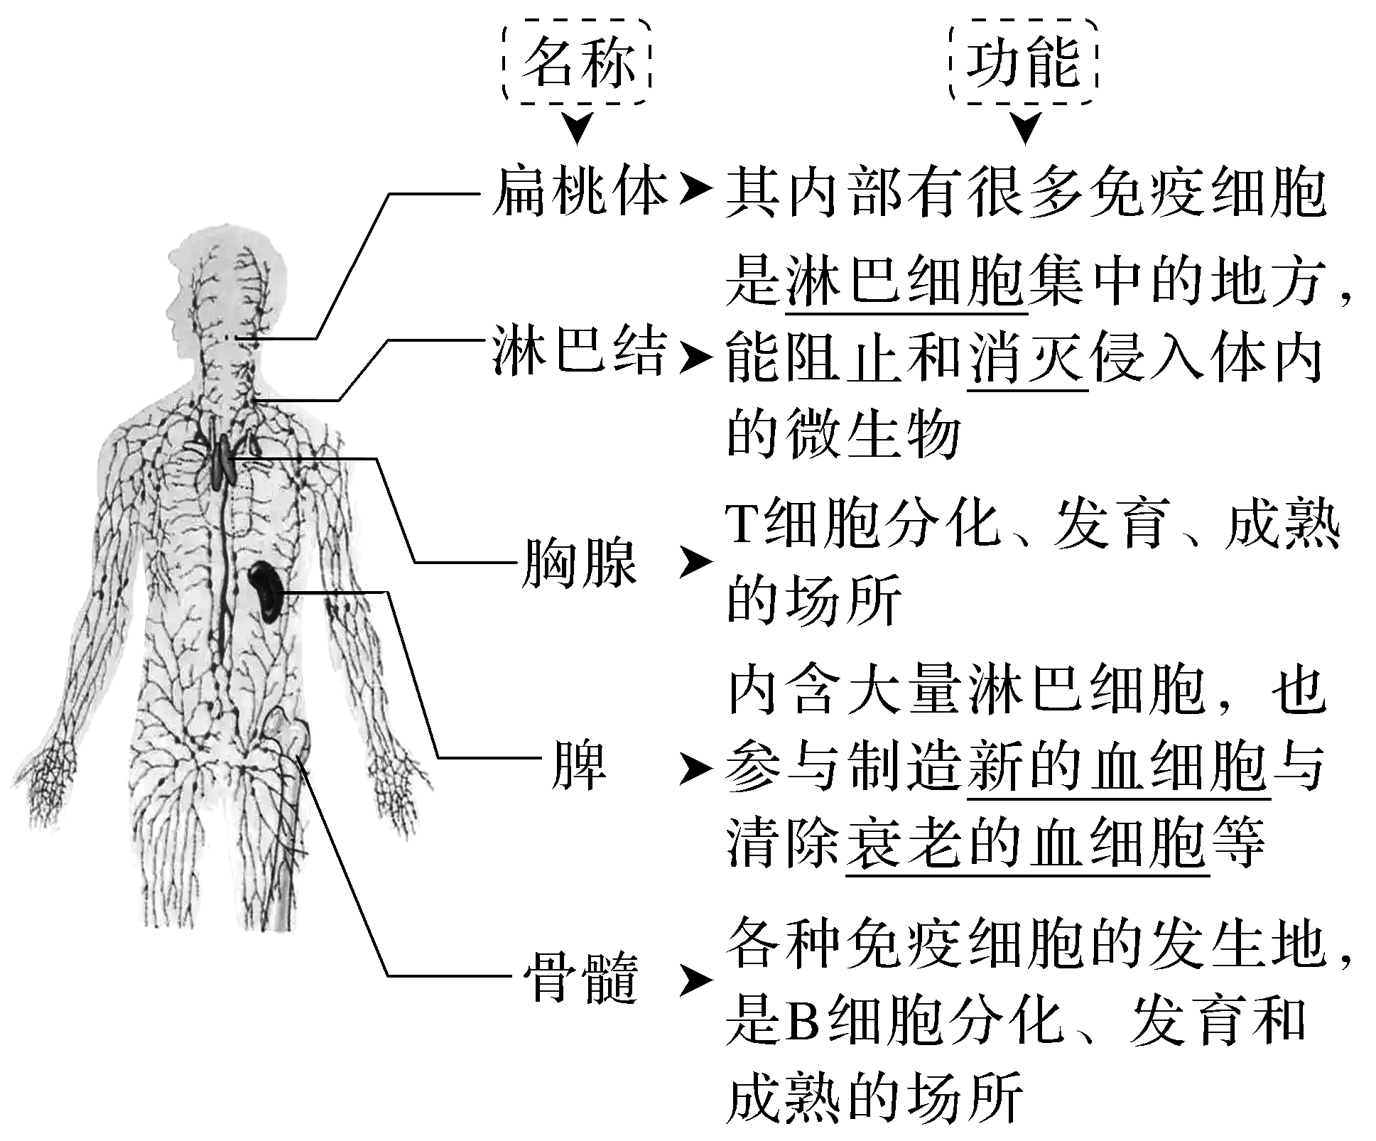
2.免疫细胞 来自骨髓的造血干细胞
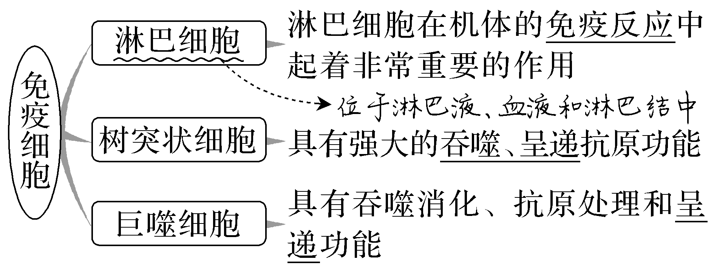
3.免疫活性物质 并非只有免疫细胞产生
(1)定义
由免疫细胞或其他细胞产生的、并发挥免疫作用的物质。
(2)实例
抗体、细胞因子(白细胞介素、干扰素、肿瘤坏死因子等)、溶菌酶等。
(3)抗原与抗体
 | 概念 | 特性
抗原 | 能与免疫细胞表面的受体结合，能引起免疫反应的物质 | 异物体、大分子性和特异性 一般是外来异物
抗体 | 由浆细胞产生的具有免疫活性的一类蛋白质 | 特异性  一种抗体只能与一种抗原结合
知识点2 免疫系统的功能
1.免疫系统的三道防线
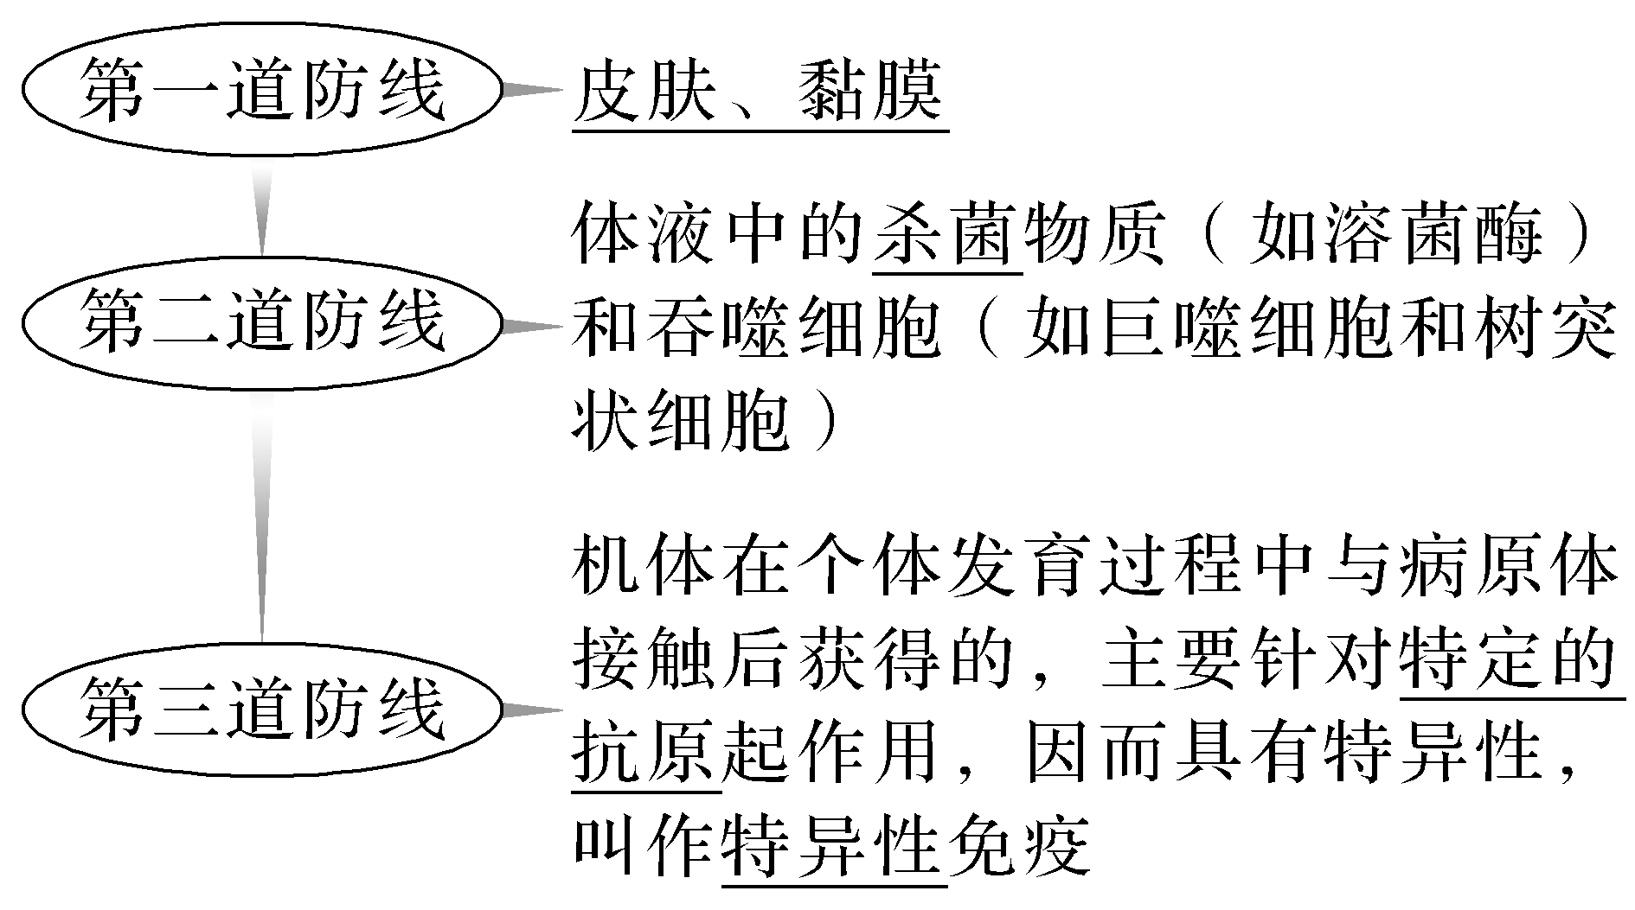
2.免疫系统的三大基本功能
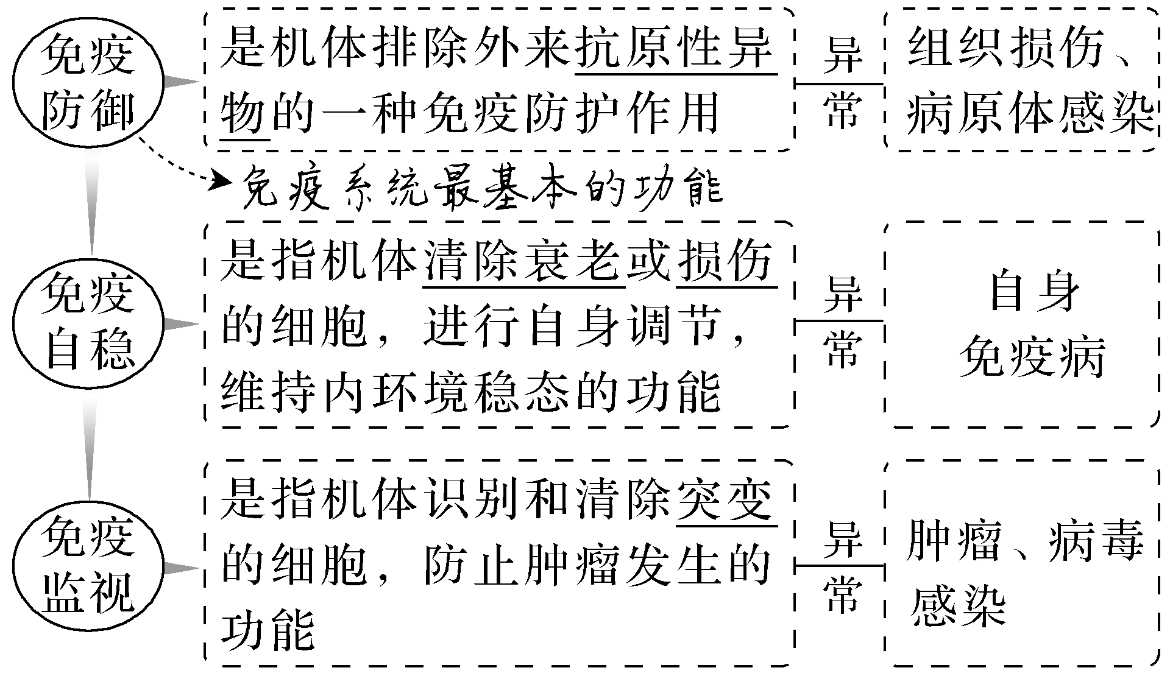
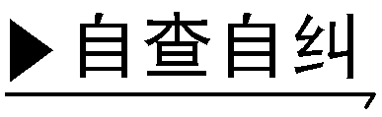
(1)免疫器官都能产生免疫细胞。(×)
(2)淋巴细胞包括T细胞、B细胞和树突状细胞。(×)
(3)免疫活性物质都是由免疫细胞产生的。(×)
(4)进入生物体的外来物质都是抗原，抗原都是进入生物体的外来物质。(×)
(5)B细胞、树突状细胞和巨噬细胞等细胞都能呈递抗原。(√)
(6)溶菌酶一定属于第一道防线。(×)
(7)免疫监视是指机体清除衰老或损伤的细胞进行自我调节。(×)
(8)体内衰老细胞和癌细胞的清除体现了免疫系统的防御功能。(×)
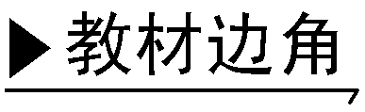
1.当我们体内上呼吸道有炎症时，扁桃体会肿大，有时颌下、腋下、腹股沟等部分还会出现淋巴结肿大。
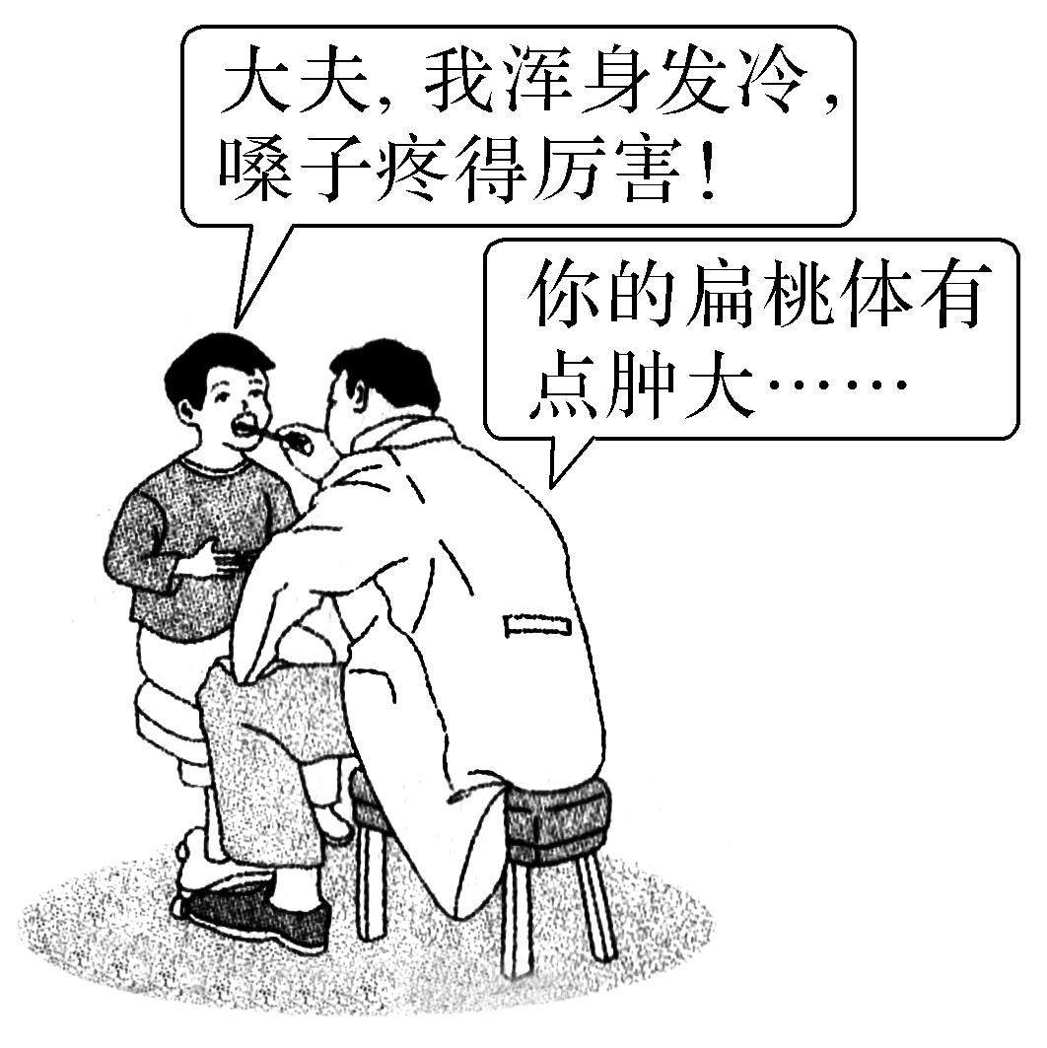
扁桃体肿大对机体的健康是有利还是有害？
提示：有利的。
2.下列既有分子结构示意图，也有免疫细胞示意图，请回答下列问题。

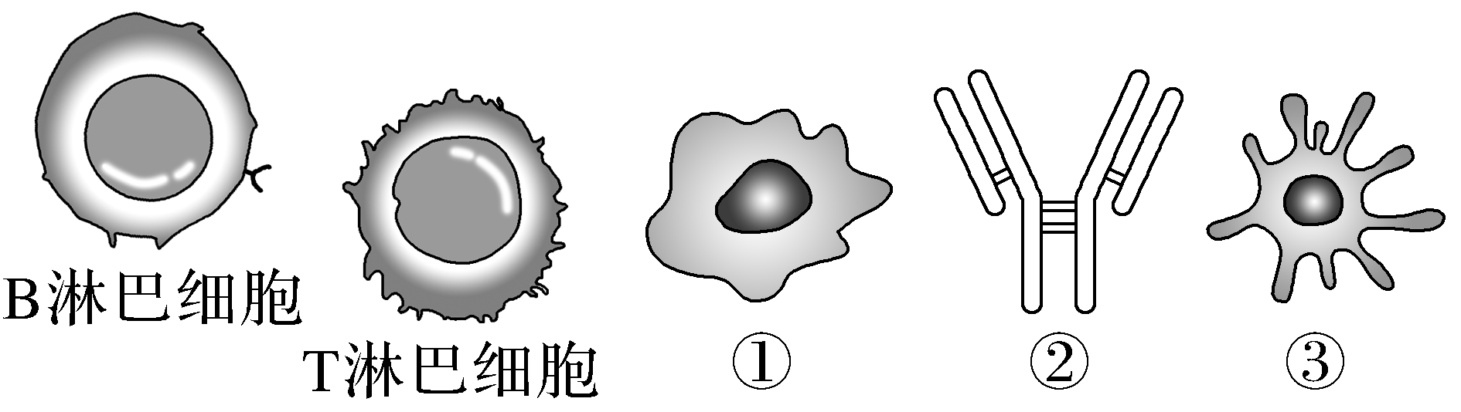
(1)请分别写出图中标号①②③免疫细胞或分子结构的名称。
①巨噬细胞；②抗体；③树突状细胞。
(2)免疫细胞产生并发育成熟的地方是骨髓和胸腺；上述图示中具有吞噬功能的细胞有①③；呈递抗原的免疫细胞有B淋巴细胞、树突状细胞(③)和巨噬细胞(①)。
探究点一 免疫系统的组成
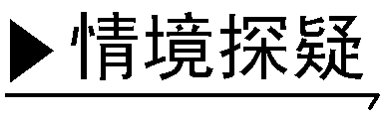
1.分析材料，回答问题。
材料Ⅰ 新型冠状病毒目前仍在全球蔓延，许多人因感染病毒而患病，甚至死亡。医学专家发现，很多康复者体内出现一种特殊的蛋白质，该蛋白质对新型冠状病毒有很好的免疫效应。
材料Ⅱ 斯坦曼发现了能够激活并调节适应性免疫的树突状细胞(DC)而获得了诺贝尔奖。DC是一种免疫细胞，能高效地摄取、加工处理和呈递抗原，从而激发免疫应答。
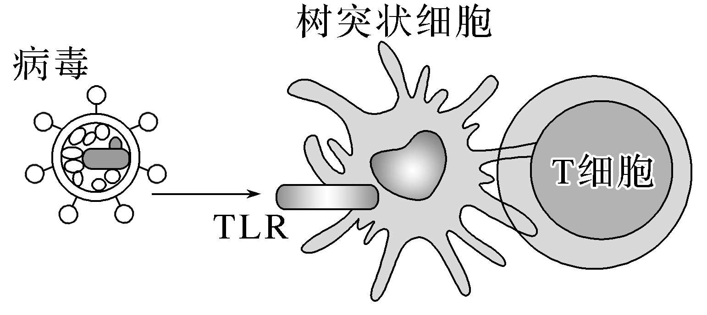
(1)从免疫学的角度分析，材料Ⅰ中所说的病毒属于抗原。康复者体内的这种蛋白质是抗体，它对其他的病毒有作用吗？为什么？
提示：对其他病毒没有作用，因为抗体具有特异性，一种抗体只能与一种抗原结合。
(2)材料Ⅱ说明DC能高效地摄取、加工处理和呈递抗原，与此功能相似的细胞还有哪些细胞？它们统称什么细胞？
提示：B细胞、巨噬细胞；抗原呈递细胞(APC)。抗原呈递细胞包括B细胞、树突状细胞和巨噬细胞。它们的作用是摄取和加工处理抗原，并且可以将抗原信息暴露在细胞表面，以便呈递给其他免疫细胞。
2.资料 ①淋巴细胞包括B淋巴细胞、T淋巴细胞和巨噬细胞。
②免疫活性物质均由免疫细胞分泌。
③抗原一定是外来物质。
④抗原和抗体均为蛋白质。
[辨析] 上述资料的观点是否正确？______。
理由是___________________________________________________________
提示：①②③④均错误 ①巨噬细胞不属于淋巴细胞，巨噬细胞、树突状细胞和淋巴细胞均属于免疫细胞；②溶菌酶属于免疫活性物质，但其不都是由免疫细胞分泌的，其可由泪腺分泌；③机体自身的某些物质也可能成为抗原；④抗原不一定是蛋白质，抗体一定是蛋白质。
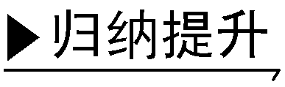
1.归纳概括免疫细胞的来源与功能
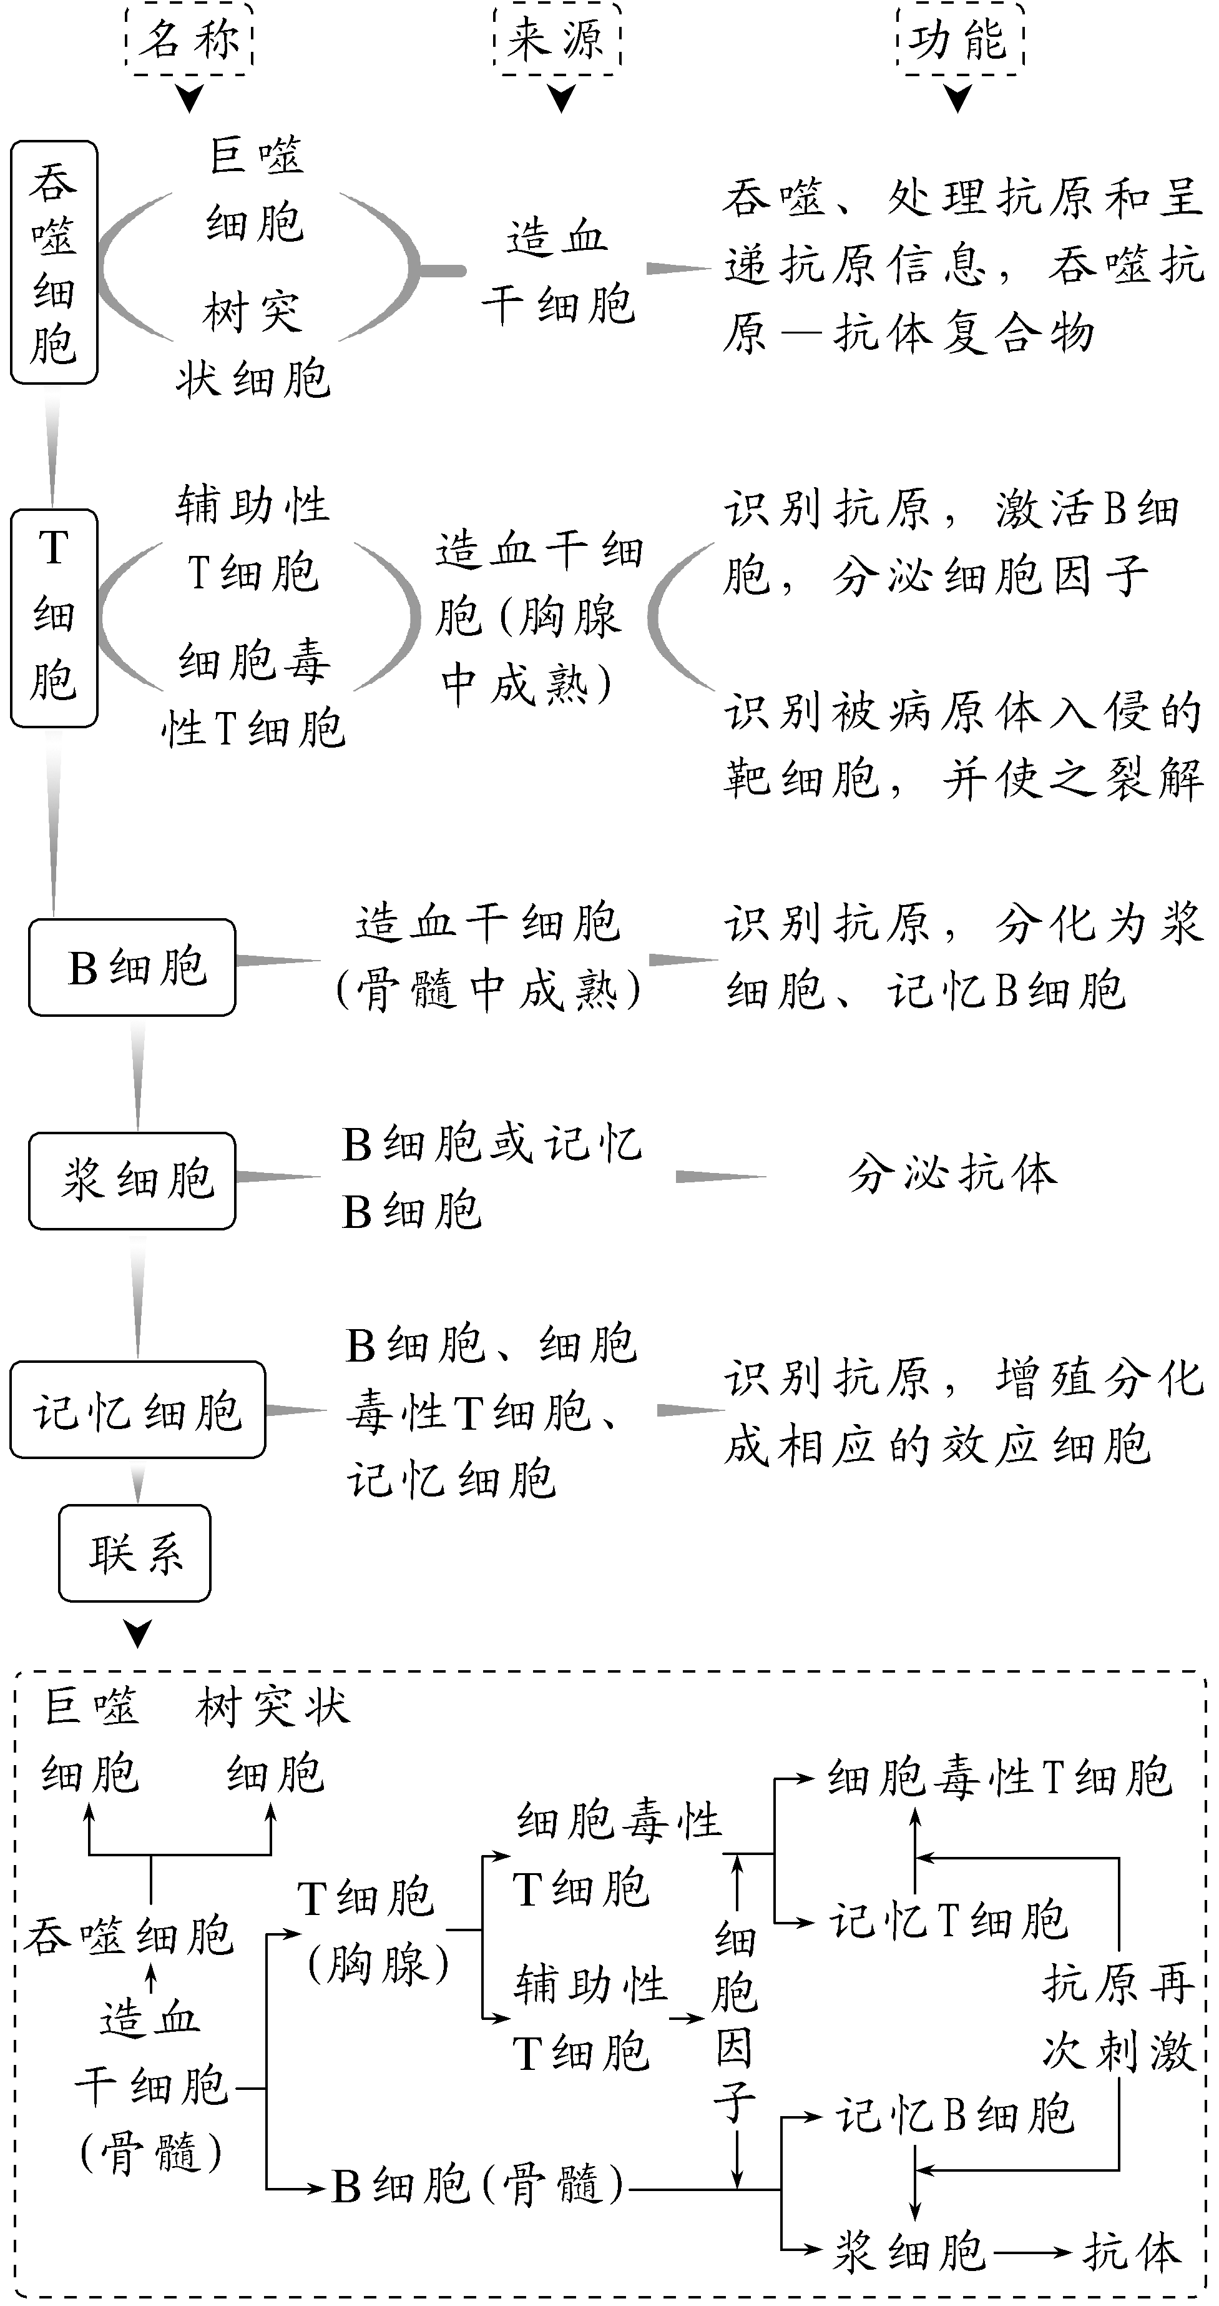
2.有关免疫活性物质
(1)免疫活性物质并非都由免疫细胞产生，如唾液腺、泪腺细胞都可产生溶菌酶。
(2)溶菌酶并非只在第二道防线中发挥作用，如唾液、泪液中的溶菌酶属于第一道防线，体液中的溶菌酶则属于第二道防线，但溶菌酶的杀菌作用一定属于非特异性免疫。
[例1] 下列关于免疫系统组成的叙述，正确的是( )
A.B细胞、T细胞、树突状细胞和巨噬细胞都属于淋巴细胞
B.T淋巴细胞又可以分为辅助性T细胞和细胞毒性T细胞等
C.溶菌酶主要由唾液腺、泪腺分泌，因此不属于免疫活性物质
D.免疫活性物质主要包括抗体、溶酶体、干扰素、白细胞介素和肿瘤坏死因子等
答案 B
解析 树突状细胞和巨噬细胞属于免疫细胞，但不属于淋巴细胞，A错误；T淋巴细胞可以分为辅助性T细胞和细胞毒性T细胞等，B正确；溶菌酶可由唾液腺、泪腺等非免疫细胞分泌，在非特异性免疫中发挥作用，属于免疫活性物质，C错误；免疫活性物质是指由免疫细胞或其他细胞产生的发挥免疫作用的物质，主要包括抗体、细胞因子、溶菌酶等，不包括溶酶体，D错误。
[例2] 下列关于抗原的叙述中，正确的是( )
A.机体自身的组织和细胞不可能成为抗原
B.骨折后植入体内的钢板可成为抗原
C.蛋白质及其水解产物都会引起特异性免疫反应
D.抗原能与相应的抗体结合，发生特异性免疫反应
答案 D
解析 在某些情况下，机体自身的组织和细胞也可能成为抗原，如癌细胞、损伤或衰老的细胞，A错误；抗原是能与免疫细胞表面受体结合，引发免疫反应的物质，钢板没有与免疫细胞表面受体结合的物质，不能成为抗原，B错误；抗原具有大分子性，蛋白质的水解产物(氨基酸)是小分子物质，一般不能成为抗原，C错误；抗原能与相应的抗体发生特异性免疫反应，D正确。
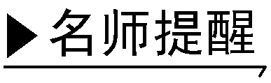 抗原与抗体的两点区别
①成分：抗原并非都是蛋白质，如多糖等；抗体都是蛋白质。
②来源：抗原并非都是外来物质，机体内衰老、损伤或癌变的细胞也可以成为抗原；抗体是机体受抗原刺激产生的，也可以人为输入。
探究点二 免疫系统的功能
1.资料 (1)环境中众多的病原体不易伤害我们，首先是因为人体的皮肤、黏膜具有保护功能，抵挡绝大多数病原体的侵入，这属于人体免疫的第一道防线，属于非特异性免疫。
(2)若我们的皮肤不慎划伤，在伤口上涂抹适量唾液可暂时起到杀菌消炎的作用，唾液中的溶菌酶发挥杀菌消炎作用，属于人体免疫的第一道防线，属于非特异性免疫。
(3)当机体的自身免疫力下降或皮肤有伤口等情况下，病毒就有可能突破人体的第一道防线，进入人体内。这时，吞噬细胞会集中到病毒入侵的部位，将病毒包围、吞噬和消灭，同时体液中的杀菌物质，如溶菌酶也会发挥杀菌的作用。这属于人体免疫的第二道防线，属于非特异性免疫。
(4)2021年1月开始，北京市各区对重点接种人群逐批开展新冠疫苗接种工作，预计将于2021年春节前对涉及进口冷链物品的口岸一线海关检验检疫人员及口岸装卸、搬运、运输等相关人员等9类重点人群完成新冠疫苗紧急接种。接种的新冠疫苗属于抗原，接种后能刺激人体产生抗体，这属于人体免疫的第三道防线，属于特异性免疫。
2.下图为人体内的吞噬细胞杀灭病菌的示意图，据图思考讨论：
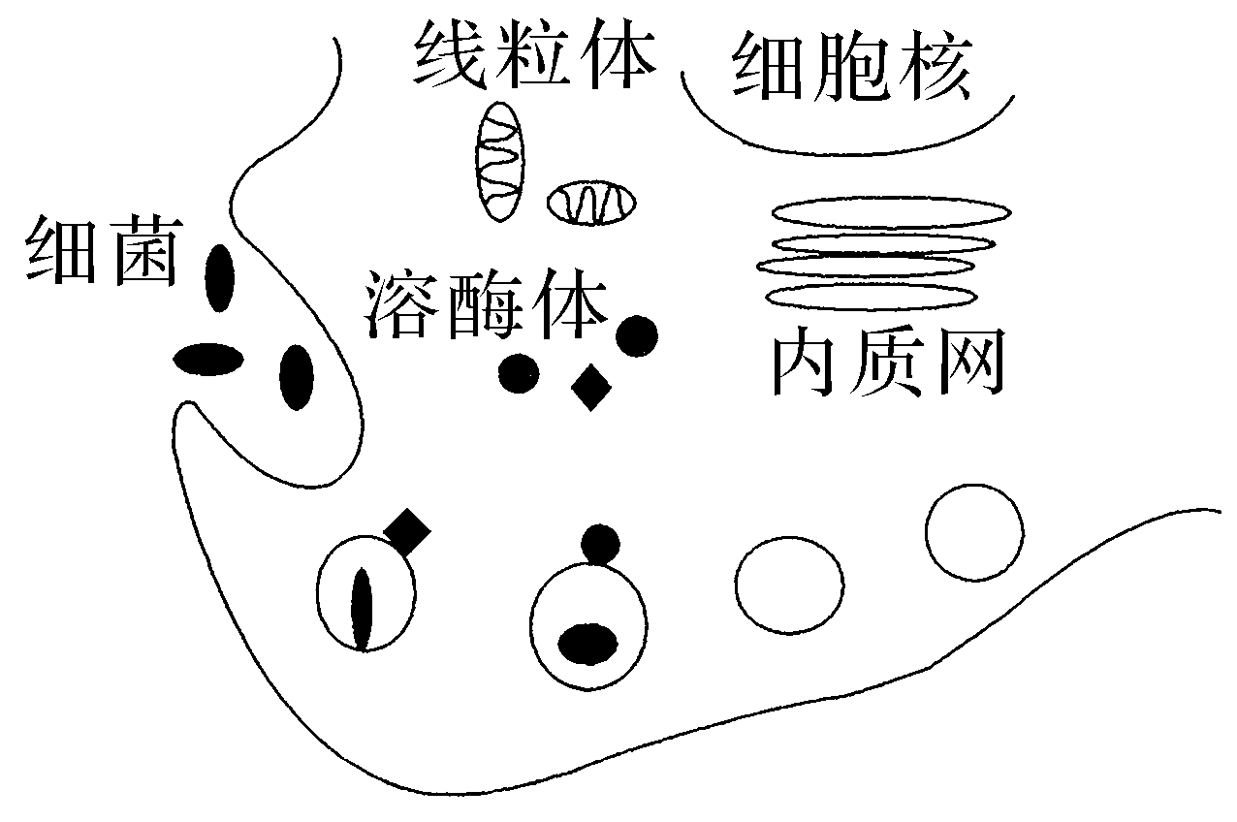
(1)这种吞噬细胞吞噬病菌的方式和结构基础分别是什么？
提示：胞吞；细胞膜的流动性。
(2)泪液、胃液和唾液都具有杀菌作用，它们属于第几道防线？在三道防线中，有吞噬细胞参与的防线有哪些？
提示：泪液、唾液和胃液等不是体液的组成成分，因此不属于第二道防线而是属于第一道防线；第二三道防线。
(3)机体内的细胞因物理、化学或病毒等致癌因素的作用而发生癌变，这是体内最危险的“敌人”。机体免疫功能正常时，可识别这些突变的肿瘤细胞，然后调动一切免疫因素将其消除。这体现了免疫系统的什么功能？
提示：免疫监视。
1.非特异性免疫与特异性免疫的比较
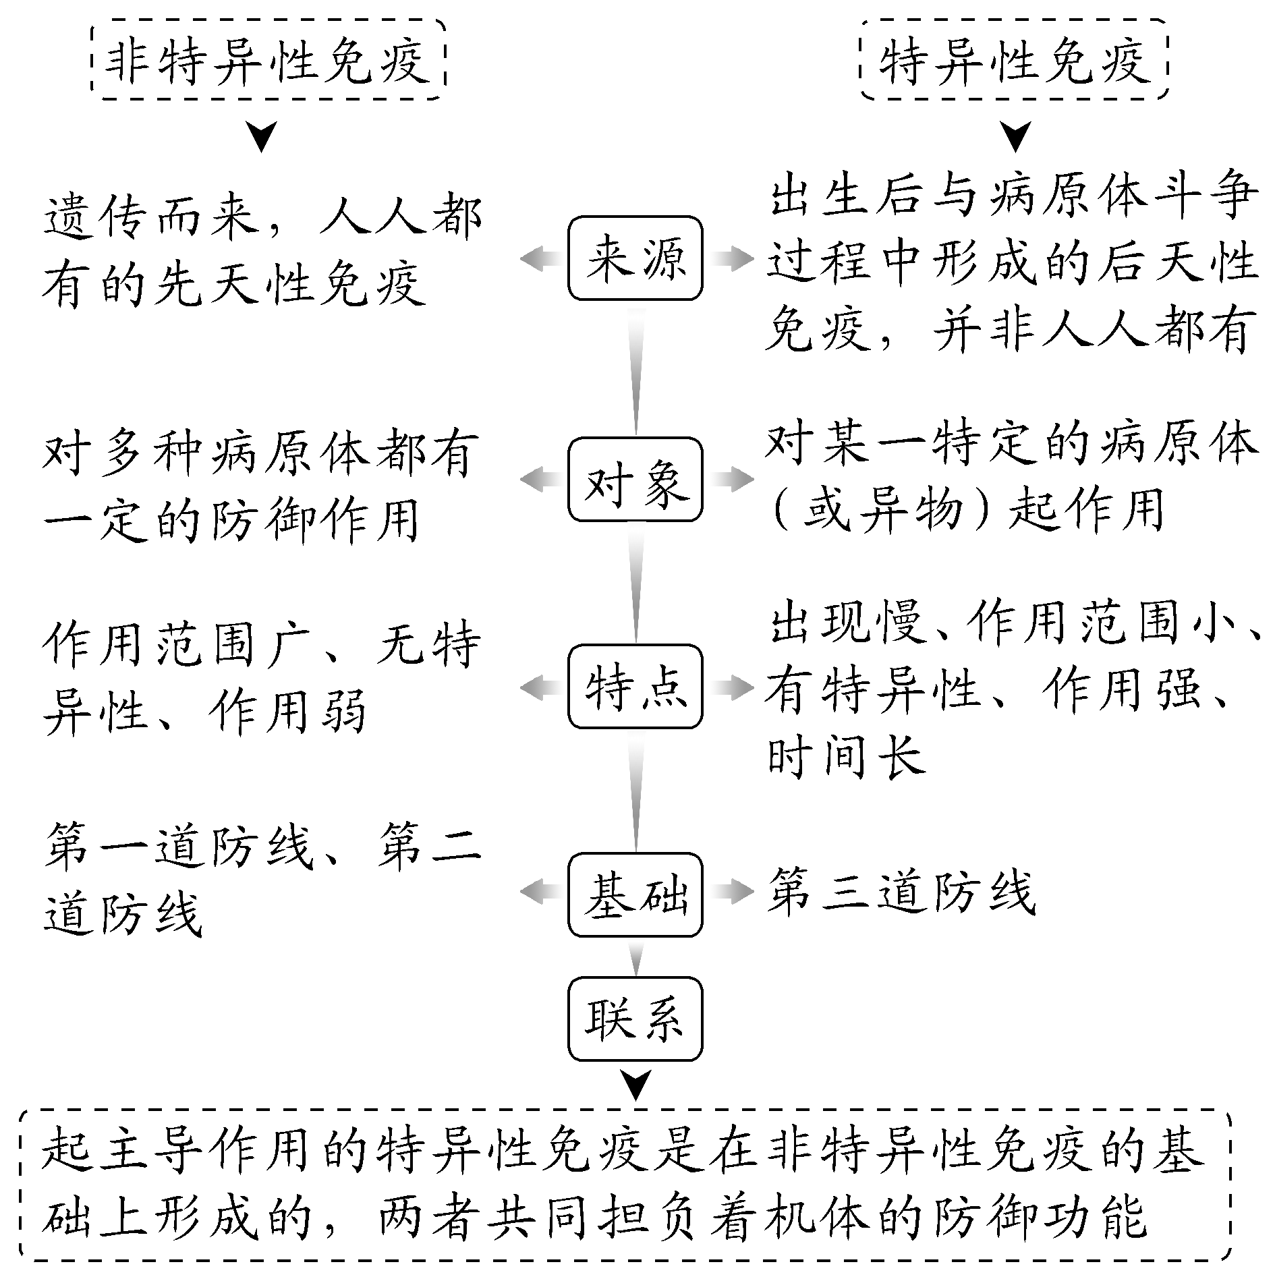
2.免疫系统三大功能的判断
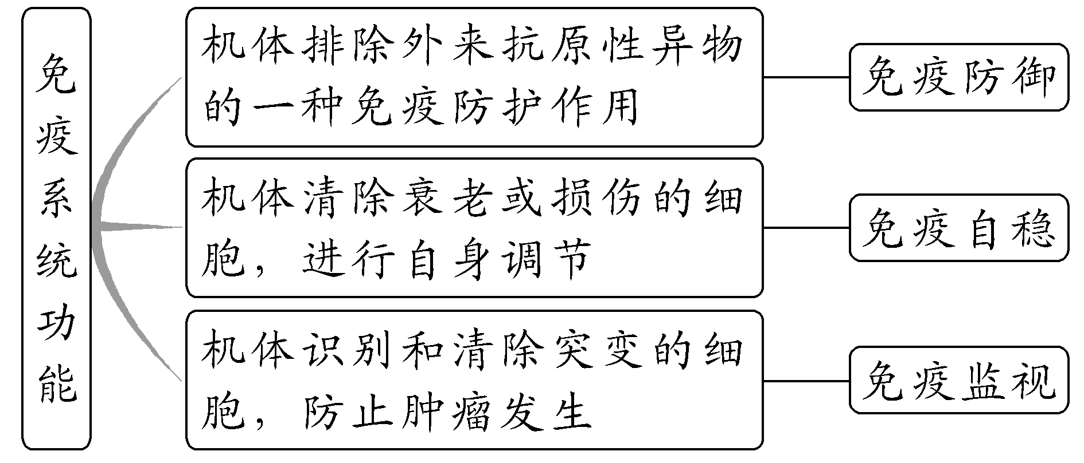
[例3] 正常人的免疫能力来源于健康的免疫系统，下列对免疫系统的相关说法，错误的是( )
A.免疫系统有免疫防御、免疫自稳和免疫监视等功能
B.免疫系统可监控并清除体内的衰老细胞和癌细胞
C.免疫系统由免疫器官、免疫细胞和免疫活性物质组成
D.体液中的杀菌物质和吞噬细胞均属于免疫系统的第三道防线
答案 D
解析 免疫系统具有免疫防御、免疫自稳和免疫监视三大基本功能，A正确；免疫系统可监控并清除体内的衰老细胞和癌细胞，B正确；免疫系统是由免疫器官、免疫细胞和免疫活性物质组成的，C正确；体液中的杀菌物质和吞噬细胞均属于免疫系统的第二道防线，D错误。
[例4] (多选)下列关于保卫人体的三道防线的叙述正确的是( )
A.人体的皮肤、黏膜和抗体等杀菌物质构成了保卫人体的第一道防线
B.体液中的杀菌物质和淋巴细胞是保卫人体的第二道防线
C.唾液中的溶菌酶属于保卫人体的第一道防线
D.保卫人体的第一道防线和第二道防线属于非特异性免疫，第三道防线属于特异性免疫
答案 CD
解析 皮肤、黏膜是保卫人体的第一道防线，抗体能与抗原发生特异性结合，属于保卫人体的第三道防线，A错误；体液中的杀菌物质和吞噬细胞是保卫人体的第二道防线，淋巴细胞属于保卫人体的第三道防线，B错误；唾液中的溶菌酶属于保卫人体的第一道防线，C正确；保卫人体的第一道防线和第二道防线属于非特异性免疫，第三道防线属于特异性免疫，D正确。
由于唾液、胃液等各种消化液不是体液的组成成分，而是由黏膜分泌的，所以唾液、胃液等各种消化液中所具有的溶菌酶、盐酸等杀菌物质不属于人体的第二道防线，而属于第一道防线。

思维导图 | 晨读必背
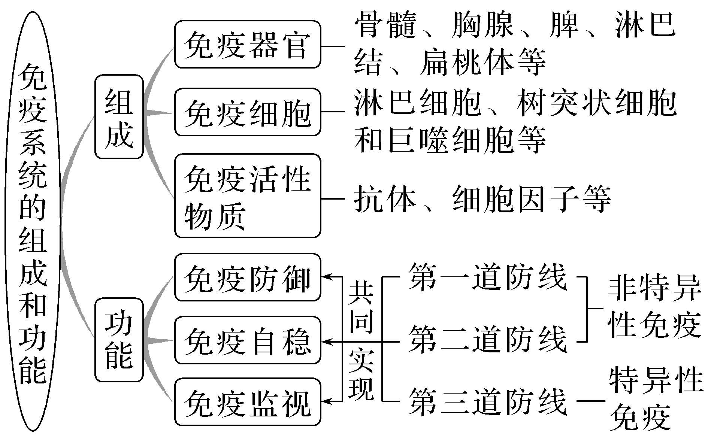 | 1.免疫系统由免疫器官、免疫细胞和免疫活性物质组成，是免疫调节的结构和物质基础。  2.骨髓是各种免疫细胞发生的场所，是B细胞成熟的场所。  3.胸腺是T细胞分化、发育、成熟的场所。  4.B细胞、树突状细胞和巨噬细胞都是抗原呈递细胞，都能摄取和加工处理抗原，并将抗原信息暴露在细胞表面，呈递给其他免疫细胞。  5.人体的三道防线是统一的整体，共同实现免疫防御、免疫自稳和免疫监视三大基本功能。

随堂检测
1.下列有关免疫系统组成的叙述，错误的是( )
A.免疫活性物质是由免疫细胞或其他细胞产生的发挥免疫作用的物质
B.淋巴细胞包括吞噬细胞、T细胞和B细胞等
C.T细胞起源于骨髓中的造血干细胞，迁移到胸腺中成熟
D.免疫调节是依靠免疫系统来实现的
答案 B
解析 淋巴细胞包括T细胞和B细胞等，不包括吞噬细胞，B错误；T细胞起源于骨髓中的造血干细胞，迁移到胸腺中成熟，C正确；免疫调节是依靠免疫系统来实现的，D正确。
2.及时清除体内衰老或损伤的细胞和识别清除体内癌细胞分别属于免疫系统的( )
A.免疫防御功能、免疫自稳功能
B.免疫自稳功能、免疫监视功能
C.免疫监视功能、免疫自稳功能
D.免疫自稳功能、免疫防御功能
答案 B
解析 免疫系统及时清除体内衰老或损伤的细胞属于免疫系统的免疫自稳功能；识别清除体内癌细胞属于免疫系统的免疫监视功能，故选B。
3. (多选)树突状细胞是功能强大的免疫细胞，它可启动T细胞增殖分化(如图)。下列有关叙述正确的是( )
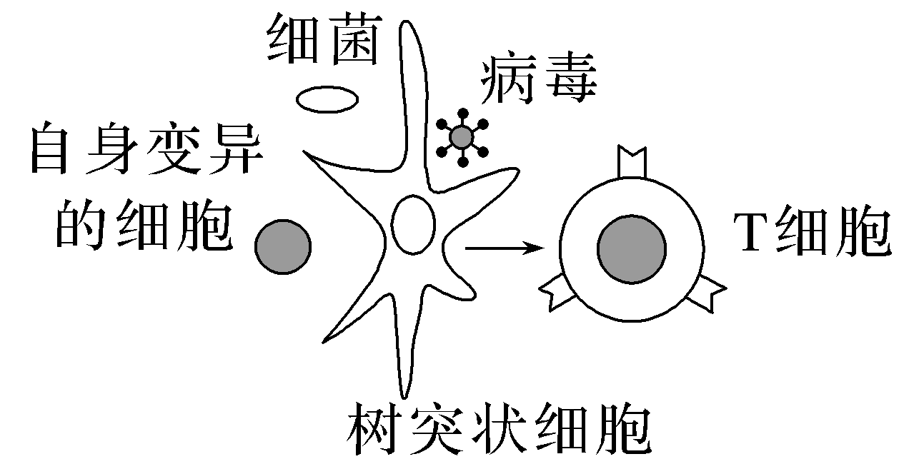
A.据图推测树突状细胞内溶酶体酶的活性较低
B.树突状细胞具有一定的防御、自稳和监视功能
C.树突状细胞有强大的吞噬、呈递抗原功能
D.树突状细胞和T细胞都起源于骨髓中的造血干细胞
答案 BCD
解析 树突状细胞是免疫细胞，其吞噬的病毒、细菌、自身变异的细胞的降解都需要溶酶体参与，由此可推测，树突状细胞内溶酶体酶的活性较高(或正常)，A错误；树突状细胞能摄取、处理病毒及细菌等病原体，说明其具有防御功能；能摄取、处理自身变异的细胞，说明其具有自稳和监视功能，B正确；树突状细胞具有强大的吞噬、呈递抗原的功能，C正确；树突状细胞和T细胞都属于免疫细胞，都起源于骨髓中的造血干细胞，D正确。
4.人体感染白喉杆菌后，将启动一系列免疫反应，下列叙述中属于特异性免疫的是( )
A.鼻腔黏膜分泌杀菌物质抑制白喉杆菌繁殖
B.吞噬细胞通过溶酶体将吞入的白喉杆菌消化
C.口腔中的链球菌产生过氧化氢杀死白喉杆菌
D.体液中的抗毒素(一种抗体)与白喉杆菌毒素反应，中和其毒性
答案 D
解析 鼻腔黏膜分泌杀菌物质抑制白喉杆菌繁殖，属于非特异性免疫；吞噬细胞通过溶酶体将吞入的白喉杆菌消化，属于非特异性免疫；口腔中的链球菌产生过氧化氢杀死白喉杆菌，属于种间竞争，不属于免疫；体液中的抗毒素属于抗体，与白喉杆菌毒素反应，中和其毒性，属于特异性免疫。

(时间：30分钟)

知识点1 免疫系统的组成
1.下列不属于免疫系统的组成成分的是( )
A.淋巴结 B.吞噬细胞
C.垂体 D.溶菌酶
答案 C
解析 人体免疫系统包括免疫器官、免疫细胞和免疫活性物质。免疫器官包括胸腺、骨髓、淋巴结、扁桃体和脾等；免疫细胞是指淋巴细胞(B细胞、T细胞)、巨噬细胞和树突状细胞等；免疫活性物质包括细胞因子、抗体和溶菌酶等。垂体属于内分泌腺。
2.关于免疫细胞和免疫活性物质的叙述，错误的是( )
A.B细胞、T细胞都是在胸腺中成熟的
B.血液和淋巴液中都含有T细胞和B细胞
C.吞噬细胞和B细胞都属于免疫细胞
D.干扰素、肿瘤坏死因子属于免疫活性物质
答案 A
解析 B细胞是在骨髓中发育成熟的，A错误；吞噬细胞、B细胞均属于免疫细胞，B细胞和T细胞形成后随血液循环进入血液和淋巴液中，B、C正确；干扰素、肿瘤坏死因子都是细胞因子，属于免疫活性物质，D正确。
3.下列关于免疫细胞的叙述，正确的是( )
A.免疫细胞包括T细胞和B细胞两种
B.免疫细胞和免疫器官共同组成人体的免疫系统
C.免疫细胞包括各种类型的白细胞，都是来自骨髓的造血干细胞
D.树突状细胞自身虽然没有吞噬功能，但具有呈递抗原的功能
答案 C
解析 免疫细胞包括树突状细胞、巨噬细胞、淋巴细胞等，淋巴细胞包括T细胞和B细胞两种，A错误；免疫器官、免疫细胞和各种免疫活性物质共同组成人体的免疫系统，B错误；免疫细胞来自骨髓的造血干细胞，包括各种类型的白细胞，C正确；树突状细胞具有强大的吞噬、呈递抗原的功能，D错误。
4.下列关于免疫活性物质的叙述，正确的是( )
A.免疫活性物质只能由免疫细胞合成、分泌
B.溶菌酶对多种病原体有非特异性防御作用
C.白细胞介素、干扰素、肿瘤坏死因子、溶酶体酶均属于免疫活性物质
D.一种抗体可以与多种抗原结合
答案 B
解析 免疫活性物质是指由免疫细胞或其他细胞产生的发挥免疫作用的物质，如泪液中的溶菌酶不是由免疫细胞合成、分泌的，A错误；体液中的杀菌物质(如溶菌酶)和吞噬细胞(如巨噬细胞和树突状细胞)是保卫人体的第二道防线，属于非特异性免疫，B正确；溶菌酶属于免疫活性物质，而溶酶体酶不属于免疫活性物质，C错误；抗体能与相应抗原发生特异性结合，即一种抗体只能与一种抗原结合，D错误。
知识点2 免疫系统的功能
5.下列关于人体非特异性免疫的叙述，错误的是( )
A.油脂腺分泌的油脂能抑制某些病原体属于第一道防线
B.某些白细胞和血浆蛋白中的抗体进行非特异性免疫反应
C.非特异性免疫也属于免疫能力的一部分
D.第一、二道防线是长期进化形成的
答案 B
解析 皮肤、黏膜及附属腺体属于第一道防线，A正确；抗体与抗原发生特异性结合属于特异性免疫，B错误；免疫包括特异性免疫和非特异性免疫，故非特异性免疫也属于免疫能力的一部分，C正确；第一、二道防线是生来就有的，是长期进化形成的，D正确。
6.免疫系统在维持人体内环境稳定、保护身体健康方面具有重要作用。下列说法正确的是( )
A.人体三道防线都能针对特定病原体发挥高效免疫功能
B.免疫防御是免疫系统最基本的功能，但不是越强越好
C.免疫监视功能异常容易患自身免疫病
D.免疫系统通过免疫自稳功能清除体内突变的肿瘤细胞
答案 B
解析 人体的第一、二道防线不针对特定病原体起作用，属于非特异性免疫，A错误；免疫防御是免疫系统最基本的功能，但不是越强越好，反应过强会导致自身组织损伤，B正确；免疫自稳功能异常容易患自身免疫病，C错误；清除体内突变的肿瘤细胞，是免疫系统的免疫监视功能，D错误。
7.有人曾经做过这样一个实验，把一种有毒的链球菌涂在健康人的皮肤上，
120 min以后再检查，发现90%以上的链球菌被消灭了。以下说法不正确的是( )
A.皮肤具有很强的杀菌作用，属于特异性免疫
B.皮肤的汗腺能够分泌酸性物质，使汗液和皮肤表面呈酸性，不利于大多数病菌的生长
C.皮脂腺分泌的脂肪酸也有一定的杀菌作用
D.皮肤、黏膜分泌的多种物质如溶菌酶、蛋白水解酶等，也有明显的杀菌作用
答案 A
解析 皮肤参与构成保卫人体的第一道防线，皮肤具有杀菌作用，对多种病原体都有防御作用，属于非特异性免疫，A错误；大多数病菌生长的最适pH接近中性，皮肤的汗腺分泌的酸性物质使汗液和皮肤表面呈酸性，不利于大多数病菌的生长，B正确；皮脂腺分泌的脂肪酸呈酸性，也有一定的杀菌作用，C正确；溶菌酶能破坏细菌的细胞壁，蛋白水解酶能够催化蛋白质水解，因此皮肤、黏膜分泌的物质如溶菌酶、蛋白水解酶等也有明显的杀菌作用，D正确。
8.(多选)下列与人体免疫系统功能相关的叙述，正确的是( )
A.机体排除新冠病毒体现了免疫系统的免疫防御功能
B.艾滋病患者易患恶性肿瘤，是因为免疫系统的免疫监视功能低下
C.免疫系统清除体内衰老或损伤的细胞，能维持内环境稳态
D.免疫系统具有免疫防御功能，故不可能导致组织损伤
答案 ABC
解析 免疫防御是机体排除外来抗原性异物的一种免疫防护作用，新冠病毒的蛋白质外壳可以作为抗原性异物，机体排除新冠病毒可以体现免疫系统的免疫防御功能，A正确；艾滋病病毒攻击人体免疫系统，使机体免疫监视功能低下或失调，机体会有肿瘤发生，B正确；免疫系统清除体内衰老或损伤的细胞，属于免疫系统的免疫自稳功能，能维持内环境稳态，C正确；免疫系统的防御功能过强，则可能导致组织损伤，D错误。

9.(多选)溶菌酶是一种能水解细菌细胞壁主要成分的酶。溶菌酶还可以与带负电的病毒蛋白质直接结合，使病毒失活。下列相关叙述正确的是( )
A.溶菌酶可参与构成人体的第二道防线
B.人体内的溶菌酶、淋巴细胞分泌的细胞因子、抗体都是免疫活性物质
C.溶菌酶均由免疫细胞产生
D.溶菌酶与病毒蛋白的结合体现了细胞膜信息交流的功能
答案 AB
解析 体液中含有溶菌酶，因此溶菌酶可参与构成人体的第二道防线，A正确；免疫活性物质包括抗体、细胞因子、溶菌酶等，B正确；唾液腺细胞、泪腺细胞也可产生溶菌酶，C错误；溶菌酶的化学本质为蛋白质，病毒没有细胞膜，因此二者的结合无法体现细胞膜信息交流的功能，D错误。
10.(多选)人体内的细胞毒性T细胞(Tc)依赖于细胞膜表面具有的糖蛋白(CD8)的识别，能直接攻击和杀伤其他细胞；人体内辅助性T细胞(Th)，能直接刺激已经结合了抗原的T细胞和B细胞的增殖。下列叙述错误的是( )
A.Tc和Th均在免疫器官中分化、发育成熟
B.Tc清除癌细胞，体现了免疫系统的防御功能
C.Tc和Th中编码CD8的基因均正常表达，发挥免疫功能
D.Tc和Th都不是抗原呈递细胞
答案 BC
解析 Tc和Th属于T细胞，均在胸腺中分化、发育成熟，A正确；清除体内癌变的细胞，体现的是免疫系统的监视功能，B错误；根据题意只能判断Tc中编码CD8的基因正常表达，C错误；抗原呈递细胞的作用是摄取和加工处理抗原，将抗原信息暴露在细胞表面，以便呈递给其他免疫细胞，Tc和Th都不具备此功能，不是抗原呈递细胞，D正确。
11.新型冠状病毒肺炎(COVID－19)由2019新型冠状病毒引起，感染者会出现严重的呼吸道疾病。下列有关叙述正确的是( )
A.2019新型冠状病毒进入人体内，首先要突破保卫人体的第一道和第二道防线
B.第一道和第二道防线针对特定的病原体有防御作用
C.由于有保卫机体的三道防线，所以正常人不会患新型冠状病毒肺炎
D.发挥免疫防御功能时，人体的三道防线同时起作用
答案 A
解析 2019新型冠状病毒进入人体内，首先要突破保卫人体的第一道和第二道防线，A正确；第一道和第二道防线是非特异性免疫，对多种病原体都有防御作用，B错误；虽然有保卫机体的三道防线，但部分病毒能突破这三道防线，使正常人患病，C错误；对于同一病原体，免疫系统发挥免疫防御功能时，人体的三道防线一般是前两道防线先起作用，突破这两道防线后第三道防线才会起作用，D错误。
12.科学家研究发现一种树突状细胞(DC细胞)在免疫反应中有强大的摄取、处理和呈递抗原的功能。请回答问题：
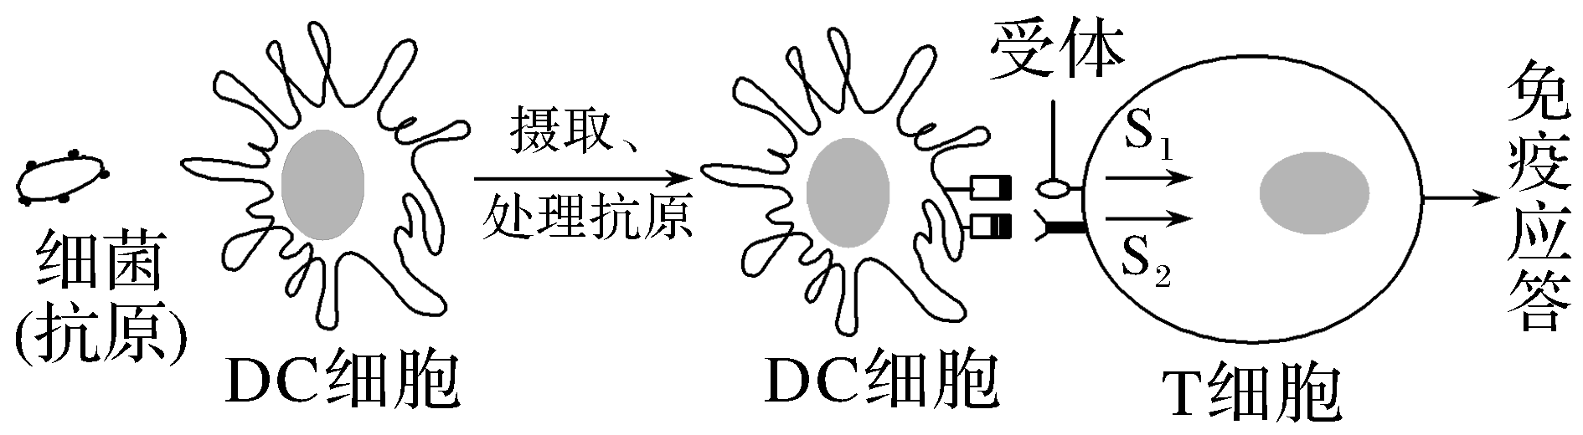
(1)树突状细胞能通过________方式将外来抗原摄入细胞内，并将其消化；同时，免疫系统也可对付体内的异常细胞，以上这些过程体现了免疫系统的三个基本功能，即________、________、________。
(2)树突状细胞处理抗原后，细胞外出现特定的物质能与T细胞外具有________作用的受体结合，激活信号分子(S₁、S₂)，从而激发T细胞出现免疫效应。具有摄取、处理及呈递抗原功能的细胞，除树突状细胞外还有________等(答出一个即可)。
(3)树突状细胞能高效识别多种抗原，请推测树突状细胞与此功能相适应的结构特点有________(多选)。
A.细胞膜具有很多突起
B.细胞膜上有多种载体
C.细胞膜具有选择透过性
D.细胞膜上有多种抗原受体
(4)树突状细胞应由________分化而成。
答案 (1)胞吞 免疫防御 免疫自稳 免疫监视 (2)(特异性)识别 巨噬细胞(或B细胞) (3)A、D (4)造血干细胞
解析 (1)树突状细胞能通过胞吞方式将外来抗原摄入细胞内，并将其消化；同时，免疫系统也可对付体内的异常细胞。免疫系统具有免疫防御、免疫自稳、免疫监视的功能。(2)树突状细胞处理抗原后，细胞外出现特定的结构能被T细胞的受体识别，从而激发T细胞出现免疫效应。树突状细胞、巨噬细胞和B细胞等具有摄取、处理及呈递抗原的功能。(3)树突状细胞的细胞膜具有很多突起，扩大了细胞膜的面积，便于与抗原结合；同时该细胞具有摄取和处理抗原的功能，因此其细胞膜上有多种抗原受体，这些结构特点都是与其功能相适应的。综上所述，A、D正确。(4)树突状细胞应该是由骨髓中的造血干细胞增殖分化而来的免疫细胞。

